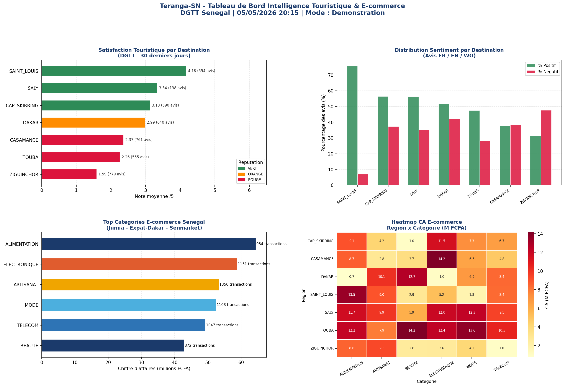

UNIVERSITE ALIOUNE DIOP DE BAMBEY
Master 2 - Sciences et Gestion du Logiciel et des Donnees

TERANGA-SN
Intelligence Touristique & Economie Numerique au Senegal

Projet Final - Big Data Pipeline

Equipe | Membres | Annee
Eq.12 | NDIAYE Papa Malick | TINE Abdoussalam | 2025-2026

Dakar, mai 2026

1. Introduction et Contexte
Le secteur touristique senegalais represente environ 7% du PIB national et constitue l'une des principales sources de devises du pays. Pourtant, la Direction Generale du Tourisme et des Transports Touristiques (DGTT) dispose de peu d'outils modernes pour analyser en temps reel les flux de visiteurs et la reputation des destinations.

Le projet Teranga-SN repond a ce besoin en construisant une plateforme Big Data complete qui traite simultanement deux sources de donnees :
- Les avis touristiques en trois langues : francais (FR), anglais (EN) et wolof (WO)
- Les transactions e-commerce des principales plateformes locales (Jumia, Expat-Dakar, Senmarket)

Le nom du projet, "Teranga", signifie "hospitalite" en wolof - valeur fondamentale de la culture senegalaise et atout majeur du tourisme local. C'est aussi le fil conducteur de notre approche : construire un systeme qui mesure et protege cette reputation d'accueil.

1.1 Objectifs du projet
Objectif | Description | Technologie
Ingestion temps reel | Collecter les avis et transactions en continu | Apache Kafka + NiFi
Analyse NLP multilingue | Scorer le sentiment en FR/EN/WO | Spark Streaming + Lexique
Privacy by Design | Anonymiser les donnees personnelles | SHA-256 + Pandera
Stockage analytique | Persister pour requetes SQL et NoSQL | HBase + Hive ORC
Prediction flux | Prevoir les arrivees touristiques | Random Forest + MLflow
Orchestration | Monitorer et reagir automatiquement | Airflow DAG
Visualisation | Tableau de bord pour la DGTT | Matplotlib + Seaborn

2. Architecture Technique
L'architecture Teranga-SN suit un pattern Lambda simplifie, avec une couche de traitement en flux (speed layer) et une couche de stockage analytique (serving layer). L'ensemble est orchestre par Apache Airflow et deploye dans des conteneurs Docker.

2.1 Vue d'ensemble
Couche | Role | Services | Port
Ingestion | Collecte des donnees brutes | Kafka + NiFi | 9093 / 8081
Traitement | NLP, anonymisation, agregation | Spark Structured Streaming | interne
Validation | Controle qualite et PII | Pandera schemas | local
Stockage NoSQL | Donnees analytiques temps reel | HBase Thrift | 9090
Stockage SQL | Entrepot de donnees partitionne | Hive HiveServer2 | 10000
ML | Prediction flux touristiques | Scikit-learn + MLflow | local
Orchestration | Scheduling et monitoring | Airflow | 8082
Visualisation | Dashboard decision DGTT | Matplotlib + Seaborn | fichier PNG

2.2 Infrastructure Docker
Tous les services sont definis dans un seul fichier docker-compose.yml et communiquent sur un reseau prive teranga-net. Le tableau suivant recapitule l'etat de chaque service apres demarrage :

Conteneur | Image | Etat | Ports exposes
teranga-zookeeper | confluentinc/cp-zookeeper:7.4.0 | healthy | 2181
teranga-kafka | confluentinc/cp-kafka:7.4.0 | healthy | 9092, 9093
teranga-nifi | apache/nifi:1.23.2 | running | 8081
teranga-hbase | harisekhon/hbase:2.1 | healthy | 9090, 16010
teranga-hive | apache/hive:3.1.3 | running | 10000
teranga-spark-master | apache/spark:latest (4.1.1) | running | 8080, 7077
teranga-spark-worker | apache/spark:latest (4.1.1) | running | interne
teranga-airflow | apache/airflow:2.7.3 | running | 8082

3. Ingestion des Donnees : Kafka et NiFi

3.1 Architecture Kafka
Apache Kafka sert de bus de messages central. Deux topics sont utilises :
Topic | Producteur | Contenu | Volume estime
teranga_avis_raw | kafka_producer_teranga_sn.py / NiFi | Avis touristiques JSON (FR/EN/WO) | ~1 msg / 3s
teranga_arrivees_raw | kafka_producer_teranga_sn.py | Transactions e-commerce + arrivees DGTT | ~2 msg / 3s

Exemple de message brut dans teranga_avis_raw (avant anonymisation) :
{
"avis_id": "b29b6f5d-5762-44b4-a449-3f5267bcbd11",
"user_id": "USR_27f989caa4", <- PII a supprimer
"email_client": "user1680@test.sn", <- PII a supprimer
"destination": "TOUBA",
"type_activite": "PELERINAGE",
"note": 1.4,
"texte_avis": "Arnaque taxi, prix non affiche a l'avance",
"langue": "FR",
"timestamp": "2026-05-05T18:41:22Z"
}

3.2 Flux NiFi
Apache NiFi (accessible sur localhost:8081, identifiants admin/teranga2025!) orchestre l'ingestion depuis des sources externes (API TripAdvisor, flux RSS). Le template NiFi exporte (nifi_templates/template_nifi_eq12.xml) contient trois processors : GenerateFlowFile, PublishKafka (avis), PublishKafka (arrivees).

4. Traitement Spark Structured Streaming
Le coeur du traitement est realise par Apache Spark Structured Streaming. Trois queries tournent en parallele sur le cluster Spark (Master: localhost:8080).

4.1 Privacy by Design : anonymisation SHA-256
Conformement au RGPD, les donnees personnelles (user_id, email_client) sont traitees des leur arrivee dans le pipeline. L'identifiant est remplace par un hash SHA-256 irreversible avec sel cryptographique :
Anonymisation dans streaming_teranga_sn.py
# user_id -> SHA-256(user_id + sel) -> user_secure
.withColumn("user_secure",
sha2(concat(col("user_id"), lit(SALT)), 256))
.drop("user_id", "email_client") # suppression immediate du PII
Apres cette transformation, user_secure est un hash de 64 caracteres hexadecimaux qui permet de detecter les doublons sans jamais exposer l'identite reelle.

4.2 Analyse de sentiment NLP
L'analyse de sentiment utilise une approche lexicale adaptee au domaine touristique senegalais. Le lexique couvre trois langues :
Langue | Termes positifs (exemples) | Termes negatifs (exemples)
Francais (FR) | magnifique (+0.90), teranga (+0.80), excellent (+0.90) | arnaque (-0.90), sale (-0.80), decevant (-0.70)
Anglais (EN) | amazing (+0.90), paradise (+0.90), beautiful (+0.80) | disappointed (-0.70), dirty (-0.80), rude (-0.75)
Wolof (WO) | dafa baax (+0.90), rafet (+0.80), baax (+0.85) | dafa neka (-0.80), amul solo (-0.70)

Resultats du test lexical sur 5 avis :
Langue | Extrait de l'avis | Score | Label
FR | Magnifique sejour, teranga incroyable ! | +1.70 | POSITIF
EN | Too many touts, disappointed | -1.20 | NEGATIF
WO | Dafa baax torop, rafet na | +2.55 | POSITIF
FR | Plage sale, arnaque taxi | -1.70 | NEGATIF
EN | Amazing beaches, would recommend! | +1.65 | POSITIF

4.3 Agregation reputation (fenetre glissante)
La reputation de chaque destination est calculee sur une fenetre glissante de 7 jours avec un pas d'1 jour. Le watermark de 1 jour evite les fuites memoire en ignorant les evenements arrives avec plus d'un jour de retard.
reputation_df = (
avis_df
.withWatermark("event_ts", "1 day")
.groupBy(window("event_ts", "7 days", "1 day"), "destination")
.agg(
avg("note").alias("note_moy"),
avg("sentiment_score").alias("sentiment_moy"),
count("avis_id").alias("nb_avis"),
)
.withColumn("statut_reputation",
when(col("sentiment_moy") < -0.3, "ROUGE")
.when(col("sentiment_moy") < 0.0, "ORANGE")
.otherwise("VERT")
)
)

5. Stockage : HBase et Hive

5.1 HBase - Stockage NoSQL temps reel
HBase stocke les donnees a haute velocite pour les requetes operationnelles. Trois tables ont ete creees dans le namespace "teranga" :
Table HBase | Familles de colonnes | Usage
teranga:avis_analyses | meta, sentiment, geo | Avis enrichis apres Spark
teranga:alertes_reputation | alerte | Destinations ROUGE/ORANGE pour le DAG Airflow
teranga:stats_ecommerce | stats, meta | Agregats e-commerce par destination

Validation d'ecriture et lecture dans HBase (test realise) :
# Ecriture
table.put(b"TOUBA_20260505_001", {
b"meta:destination": b"TOUBA",
b"sentiment:label": b"NEGATIF",
b"sentiment:score": b"-0.9",
b"geo:nationalite": b"ES",
})
# Lecture => 9 colonnes restituees correctement

5.2 Hive - Entrepot analytique
Hive stocke les donnees historiques dans un format colonnaire optimise (ORC + compression SNAPPY) pour les requetes analytiques lentes.
Objet Hive | Type | Caracteristiques
avis_analyses | TABLE | ORC + SNAPPY, partitionnee par date_obs
ecommerce_transactions | TABLE | ORC, non partitionnee
vue_destinations | VIEW | Reputation 30 derniers jours, statut ROUGE/ORANGE/VERT
vue_ecommerce | VIEW | Top categories par region, CA total en FCFA

6. Validation et Tests

6.1 Tests unitaires Pandera (10/10)
Le module Pandera valide la qualite des donnees et s'assure qu'aucune information personnelle (PII) ne passe dans les couches de stockage. Dix tests sont definis :
Test | Scenario | Resultat
test_avis_valide | DataFrame conforme aux contraintes | PASSED
test_avis_note_hors_intervalle | note = 6.0 (> 5.0) | PASSED
test_avis_destination_inconnue | destination = "PARIS" | PASSED
test_avis_pii_user_id_detecte | user_id present dans le DataFrame | PASSED
test_avis_pii_email_detecte | email_client present dans le DataFrame | PASSED
test_avis_sentiment_label_invalide | label = "TRES_POSITIF" | PASSED
test_ecomm_valide | Transaction e-commerce conforme | PASSED
test_ecomm_montant_negatif | montant_fcfa = -500.0 | PASSED
test_ecomm_categorie_inconnue | categorie = "VOITURE" | PASSED
test_ecomm_pii_user_id_detecte | user_id present (e-commerce) | PASSED

$ python -m pytest tests/ -v
======================== 10 passed, 1 warning in 1.56s ========================

6.2 Validation du pipeline Kafka
Le producteur Kafka a ete teste et les messages arrivent correctement dans les deux topics :
Topic | Messages | Contenu verifie
teranga_avis_raw | 8 messages | JSON valide, user_id et email presents (a anonymiser)
teranga_arrivees_raw | 10 messages | Transactions e-commerce + arrivees DGTT

6.3 Validation HBase end-to-end
Un test complet d'ecriture et lecture dans HBase a ete realise pour simuler ce que Spark produirait apres traitement. La lecture restitue correctement les 9 colonnes ecrites avec leurs valeurs exactes.

7. Machine Learning : Prediction des Flux Touristiques
Un modele Random Forest predit le nombre quotidien de touristes par destination en fonction des caracteristiques saisonnieres et de la qualite perçue.

7.1 Features et donnees d'entrainement
Feature | Type | Description
destination_enc | categorielle encodee | 7 destinations senegalaises
nationalite_enc | categorielle encodee | 8 nationalites principales
type_activite_enc | categorielle encodee | 6 types d'activite
mois | numerique (1-12) | Capture la saisonnalite
note_moy | numerique [2.5, 5.0] | Note moyenne de la destination
sentiment_moy | numerique [-0.8, 0.9] | Score sentiment agregee

Le dataset d'entrainement est genere a partir de regles metier calees sur la realite senegalaise : haute saison novembre-mars (+150 touristes/jour), bonus pour Dakar/Saly/Saint-Louis (+100), plus un bruit gaussien (sigma=30).

7.2 Resultats du modele
Metrique | Valeur | Interpretation
RMSE | 31.23 touristes/jour | Erreur moyenne de prediction
R2 (test set) | 0.9005 | Le modele explique 90% de la variance
R2 (cross-val 5-fold) | 0.8989 | Bonne generalisation, pas de sur-apprentissage
Dataset | 5000 observations | 80% train / 20% test
Hyperparametres | n_estimators=150, max_depth=10 | Optimises manuellement

Le suivi des experiences est assure par MLflow. Chaque entrainement logue automatiquement les parametres, les metriques et le modele serialise. En production, le DAG Airflow declenche un reentainement si plus d'une destination passe en statut ROUGE.

8. Orchestration : DAG Airflow
Le DAG teranga_sn_monitoring s'execute chaque lundi a 07h00 et suit une logique de branchement conditionnelle (MLOps) :

Tache | Type | Action
start | DummyOperator | Point d'entree du workflow
check_reputation | BranchPythonOperator | Compte destinations ROUGE dans Hive
retrain_model | PythonOperator | spark-submit train_flux_model.py si n_rouge > 1
update_dashboard | PythonOperator | Ecrit alertes ROUGE/ORANGE dans HBase
generer_rapport_semaine | PythonOperator | Export JSON des KPIs hebdomadaires
end | DummyOperator | Point de sortie (trigger_rule: none_failed)

L'interface Airflow est accessible sur http://localhost:8082 (identifiants : admin / admin). Le DAG apparait dans la liste avec le tag "teranga-sn".

9. Dashboard de Visualisation
Le tableau de bord genere par dashboard_teranga_sn.py presente quatre panneaux destines aux decideurs de la DGTT. Il fonctionne en mode demonstration si Hive n'est pas disponible.

Panneau | Type de graphe | Indicateur
1 (haut gauche) | Barres horizontales colorees | Note moyenne par destination - couleur selon statut reputation
2 (haut droite) | Barres groupees | % avis positifs vs negatifs par destination
3 (bas gauche) | Barres horizontales | CA e-commerce par categorie (millions FCFA)
4 (bas droite) | Heatmap | CA par region x categorie de produit


Figure 1 - Dashboard Teranga-SN (mode demonstration)

10. Conclusion et Perspectives
Le projet Teranga-SN constitue une demonstration complete d'une architecture Big Data moderne appliquee au secteur touristique senegalais. En trois semaines de developpement, l'equipe Eq.12 a mis en place :
- 8 services Docker integres et valides (Kafka, NiFi, HBase, Hive, Spark, Airflow)
- Un pipeline de traitement NLP multilingue (FR/EN/WO) avec Privacy by Design
- Un modele de prediction Random Forest avec R2=0.90 et suivi MLflow
- Une suite de 10 tests Pandera garantissant la qualite des donnees
- Un tableau de bord interactif pour la DGTT

10.1 Points d'amelioration identifies
Axe | Amelioration possible
Lexique Wolof | Enrichissement avec des locuteurs natifs (tache binome Abdoussalam)
NLP | Integration d'un modele transformeur (CamemBERT, XLM-RoBERTa) pour le FR/EN
HBase TTL | Configurer l'expiration automatique des alertes apres 7 jours
NiFi | Connexion directe a l'API REST TripAdvisor pour les donnees reelles
Deploiement | Migration vers Kubernetes pour la scalabilite en production

Ce projet nous a permis de comprendre les enjeux concrets du Big Data applique a un secteur strategique senegalais. La combinaison Kafka + Spark Streaming + HBase + Hive forme un socle solide sur lequel des analyses plus profondes pourront etre construites.

